**Scen.1_zał.8b**

# Gwiazda pytań – ocena funkcjonalna.

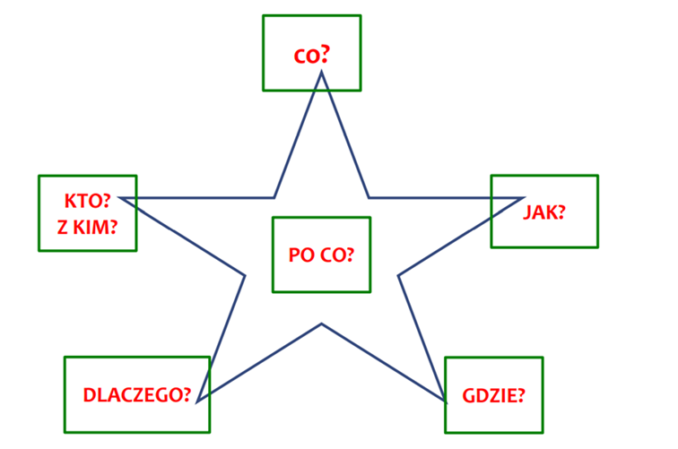

Rysunek 1. Gwiazda pytań

**PYTANIA**

1. *Co to jest ocena funkcjonalna?*
2. *Po co robimy ocenę funkcjonalną?*
3. *Dlaczego jest tak ważna?*
4. *Jaki jest cel oceny funkcjonalnej*
5. *Jakie są etapy jej prowadzenia?*
6. *Jakie obszary obejmuje?*
7. *Jakich narzędzi wymaga?*
8. *Kto przeprowadza ocenę?*
9. *Kto uczestniczy w procesie oceny funkcjonalnej i na jakich etapach ?*
10. *Gdzie jest prowadzona?*